Министерство Образования Республики Беларусь

Учреждение образования
БЕЛОРУССКИЙ ГОСУДАРСТВЕННЫЙ УНИВЕРСИТЕТ
ИНФОРМАТИКИ И РАДИОЭЛЕКТРОНИКИ

Инженерно-экономический факультет
Кафедра экономической информатики

ОТЧЕТ
к лабораторной работе №1
на тему

Использование потоков
ввода/вывода данных

по курсу
«Объектно-ориентированное проектирование
и программирование»

Выполнил: В. П. Дроздов
студент группы 572301

Проверила ст.препод. каф. ЭИ: М. Н. Салапура

Минск 2026
Цель: изучить понятие потока, организацию ввода данных из потока и вывода в поток, контроль состояния потока и исправление ошибок, неформатированный ввод-вывод, манипуляторы потоков (стандартные и определяемые пользователем).

ТЕОРЕТИЧЕСКИЕ СВЕДЕНИЯ

Поток в C++ – это объект потокового класса, через который выполняется ввод или вывод данных; разные классы отвечают за разные типы потоков, например ifstream связан с файловым вводом. Использование потоковых классов вместо функций C (printf, scanf и т.п.) удобнее: каждый тип сам определяет, как его выводить, а операторы << и >> можно перегружать для своих классов, что упрощает работу и уменьшает число ошибок. Иерархия потоковых классов довольно сложна: базовым является ios_base, от него происходят basic_ios, затем basic_istream, basic_ostream и basic_iostream, а от них – файловые (ifstream, ofstream, fstream) и строковые потоки. Оператор извлечения >> объявлен в istream, оператор вставки << – в ostream; cout – стандартный выходной поток (экран), cin — стандартный входной поток (клавиатура), классы консольного ввода-вывода находятся в iostream, файловые – в fstream, манипуляторы – в iomanip. Класс ios_base хранит константы и флаги, общие для всех потоков, например showpoint и fixed; basic_istream содержит get, getline, read, basic_ostream – put, write, а basic_iostream наследует оба и подходит для чтения и записи.
Для управления форматом применяются флаги и манипуляторы: флаги устанавливаются методом setf() и снимаются unsetf(), действуют на все последующие операции до отмены, а манипуляторы включаются прямо в цепочку вывода и действуют только на последующие данные. Флаг можно задать как cout.setf(ios::flag), снять как cout.unsetf(ios::flag), а несколько флагов объединять через |. К основным флагам относятся: boolalpha и noboolalpha (вывод bool как true/false или 1/0), dec, oct, hex (системы счисления), showbase и noshowbase (показ основания), uppercase и nouppercase (регистр шестнадцатеричных цифр и показателя степени), showpos и noshowpos (явный знак +), scientific и fixed (научная или десятичная форма), internal (знак слева, число справа), showpoint и noshowpoint (показ дробной части), skipws и noskipws (пропуск или чтение пробелов), left и right (выравнивание по левому или правому краю). Манипуляторы бывают без аргументов (dec, hex, endl, fixed, left, right, showpoint и др.) и с аргументами (setw, setprecision, setfill, setiosflags, resetiosflags). Из iomanip доступны resetiosflags, setiosflags, setfill, setprecision, setw; из ios_base/basic_ios – fill(), precision(), width(), setf(), unsetf().
Двухаргументная версия setf(mask, unset) сбрасывает группу флагов и устанавливает нужный: например, cout.setf(ios::left, ios::adjustfield) сбрасывает все флаги выравнивания и включает left. Для групп определены basefield (dec, oct, hex), adjustfield (left, right, internal) и floatfield (scientific, fixed). Манипуляторы и функции позволяют настраивать точность, ширину поля, символ заполнения и выравнивание, причём манипулятор действует только на следующий за ним элемент, а функция-флаг – на все последующие.
Класс basic_istream отвечает за извлечение данных: operator>> читает форматированные данные; get(Ch) читает один символ; get(str, count) и get(str, count, delim) читают в массив до перевода строки или до указанного разделителя; getline(str, count) и getline(str, count, delim) читают строку целиком до разделителя; putback(Ch) возвращает символ обратно в поток; ignore(count, delim) пропускает до count символов или до разделителя включительно; peek() возвращает следующий символ, не извлекая его; gcount() сообщает число символов, прочитанных при последнем неформатированном вводе; read(str, count) читает заданное число символов; seekg()/tellg() управляют позицией чтения. Класс basic_ostream отвечает за вставку: operator<< выводит форматированные данные; put(Ch) помещает один символ; flush() очищает буфер; write(str, count) пишет массив символов; seekp()/tellp() работают с позицией записи. Помимо cin и cout, есть cerr – небуферизованный поток ошибок (выводится сразу, не перенаправляется) и clog – буферизованный поток ошибок.
При ошибках ввода-вывода в потоке выставляются флаги состояния: badbit – потеря целостности буфера, eofbit – достигнут конец файла, failbit – не удалось извлечь допустимое поле, goodbit – ошибок нет. Проверить состояние можно методами eof(), fail(), good(), bad(), а сбросить флаги – методом clear() (без аргументов снимает все ошибки, с аргументом устанавливает указанный флаг). Типичная схема обработки: если cin.good() – ввод корректен, иначе cin.clear() сбрасывает ошибки, а cin.ignore(10, '\n') удаляет из потока лишние символы, после чего можно запросить ввод заново. Флаг failbit возникает, например, если вместо числа введены буквы или нажат Enter; при работе со строками он появляется при установленном noskipws, когда извлечение не может получить ни одного символа. Для корректной обработки ошибок важно вовремя очищать поток, иначе все последующие операции ввода будут неудачными.

ИНДИВИДУАЛЬНОЕ ЗАДАНИЕ

В каждом индивидуальном задании необходимо реализовать функции 1. просмотра, 2. добавления, 3. удаления, 4. редактирования, 5. сортировки, 6. поиска данных по необходимым параметрам (с учетом индивидуального задания). Обязательно использовать минимум 5 флагов форматирования. Сформировать табличный вывод всех данных на экран и в файл. Использовать функции setf() и unsetf() для установки и сбрасывания флагов форматирования. Использовать функции eof(), fail(), good(), bad(), clear() для проверки состояния потока.
22. Разработать набор классов (минимум 5 классов, связи между классами: агрегация, композиция, наследование) по предметной области «Спортивная сборная». Функционал программы должен позволить собрать данные спортсменах на соревновании.

Листинг кода:

//classes.h
#pragma once
#include <iostream>
#include <string>

class Person {
protected:
std::string fullName;
int age;
char gender;

public:
Person() : age(0), gender('M') {}
Person(const std::string& fullName, int age, char gender)
: fullName(fullName), age(age), gender(gender) {
}

virtual ~Person() {}

std::string getName() const { return fullName; }
int getAge() const { return age; }
char getGender() const { return gender; }

void setName(const std::string& n) { fullName = n; }
void setAge(int a) { age = a; }
void setGender(char g) { gender = g; }

virtual void print(std::ostream& os) const {
os << "ФИО: " << fullName << ", Возраст: " << age << ", Пол: " << gender;
}
};

class Athlete : public Person {
private:
std::string sport;
std::string rank;
double result = 0.0;

public:
Athlete() = default;

Athlete(const std::string& fullName, int age, char gender,
const std::string& sport, const std::string& rank, double result)
: Person(fullName, age, gender), sport(sport), rank(rank), result(result) {
}

std::string getSport() const { return sport; }
std::string getRank() const { return rank; }
double getResult() const { return result; }

void setSport(const std::string& s) { sport = s; }
void setRank(const std::string& r) { rank = r; }
void setResult(double r) { result = r; }

void print(std::ostream& os) const override {
Person::print(os);
os << ", Спорт: " << sport << ", Разряд: " << rank << ", Результат: " << result;
}
};

class Coach : public Person {
private:
std::string specialization;
int experienceYears = 0;

public:
Coach() = default;

Coach(const std::string& fullName, int age, char gender,
const std::string& specialization, int experienceYears)
: Person(fullName, age, gender),
specialization(specialization),
experienceYears(experienceYears) {
}

std::string getSpecialization() const { return specialization; }
int getExperience() const { return experienceYears; }

void setSpecialization(const std::string& s) { specialization = s; }
void setExperience(int e) { experienceYears = e; }

void print(std::ostream& os) const override {
Person::print(os);
os << ", Специализация: " << specialization << ", Стаж: " << experienceYears;
}
};

class Team {
private:
static const int MAX_ATHLETES = 100;
static const int MAX_COACHES = 20;

std::string teamName;
std::string city;

Athlete athletes[MAX_ATHLETES];
int athletesCount = 0;

Coach* coaches[MAX_COACHES] = {};
int coachesCount = 0;

public:
Team() = default;
Team(const std::string& name, const std::string& city)
: teamName(name), city(city) {
}

std::string getTeamName() const { return teamName; }
std::string getCity() const { return city; }
int athleteCount_get() const { return athletesCount; }
int coachCount_get() const { return coachesCount; }

void setTeamName(const std::string& n) { teamName = n; }
void setCity(const std::string& c) { city = c; }

bool addAthlete(const Athlete& a) {
if (athletesCount >= MAX_ATHLETES) return false;
athletes[athletesCount++] = a;
return true;
}

bool removeAthlete(int index) {
if (index < 0 || index >= athletesCount) return false;
for (int i = index; i < athletesCount - 1; ++i)
athletes[i] = athletes[i + 1];
--athletesCount;
return true;
}

Athlete& getAthlete(int i) { return athletes[i]; }
const Athlete& getAthlete(int i) const { return athletes[i]; }

bool addCoach(Coach* c) {
if (!c || coachesCount >= MAX_COACHES) return false;
coaches[coachesCount++] = c;
return true;
}

bool removeCoach(int index) {
if (index < 0 || index >= coachesCount) return false;
for (int i = index; i < coachesCount - 1; ++i)
coaches[i] = coaches[i + 1];
--coachesCount;
return true;
}

Coach* getCoach(int i) const {
return (i >= 0 && i < coachesCount) ? coaches[i] : nullptr;
}

void sortAthletes() {
for (int i = 0; i < athletesCount - 1; ++i) {
for (int j = 0; j < athletesCount - 1 - i; ++j) {
if (athletes[j].getName() > athletes[j + 1].getName()) {
Athlete tmp = athletes[j];
athletes[j] = athletes[j + 1];
athletes[j + 1] = tmp;
}
}
}
}

int searchAthleteByName(const std::string& name) const {
int found = 0;
for (int i = 0; i < athletesCount; ++i) {
if (athletes[i].getName() == name) {
std::cout << " [" << i << "] ";
athletes[i].print(std::cout);
std::cout << "\n";
++found;
}
}
return found;
}

void print(std::ostream& os) const {
os << "Команда: " << teamName << " (" << city << ")\n";
os << " Спортсмены (" << athletesCount << "):\n";
for (int i = 0; i < athletesCount; ++i) {
os << " [" << i << "] ";
athletes[i].print(os);
os << "\n";
}
os << " Тренеры (" << coachesCount << "):\n";
for (int i = 0; i < coachesCount; ++i) {
os << " [" << i << "] ";
coaches[i]->print(os);
os << "\n";
}
}
};

class Competition {
private:
static const int MAX_TEAMS = 50;

std::string name;
std::string date;
std::string place;

Team* teams[MAX_TEAMS] = {};
int teamsCount = 0;

public:
Competition() = default;
Competition(const std::string& name, const std::string& date, const std::string& place)
: name(name), date(date), place(place) {
}

std::string getName() const { return name; }
std::string getDate() const { return date; }
std::string getPlace() const { return place; }
int teamCount_get() const { return teamsCount; }

void setName(const std::string& n) { name = n; }
void setDate(const std::string& d) { date = d; }
void setPlace(const std::string& p) { place = p; }

bool addTeam(Team* t) {
if (!t || teamsCount >= MAX_TEAMS) return false;
teams[teamsCount++] = t;
return true;
}

bool removeTeam(int index) {
if (index < 0 || index >= teamsCount) return false;
for (int i = index; i < teamsCount - 1; ++i)
teams[i] = teams[i + 1];
--teamsCount;
return true;
}

Team* getTeam(int i) const {
return (i >= 0 && i < teamsCount) ? teams[i] : nullptr;
}

void print(std::ostream& os) const {
os << "Соревнование: " << name << " | Дата: " << date << " | Место: " << place << "\n";
for (int i = 0; i < teamsCount; ++i) {
os << "--- Команда #" << i << " ---\n";
teams[i]->print(os);
}
}
};

//functions.h
void showMainMenu();
void viewAll();
void addTeam();
void addAthlete();
void addCoachToTeam();
void removeTeam();
void removeAthlete();
void removeCoachFromTeam();
void editTeam();
void editAthlete();
void editCoach();
void sortAthletes();
void searchAthlete();
void saveToFile();
void loadFromFile();
void cleanup();

//inputs.h
#include <iostream>
#include <string>

inline int inputInt(const std::string& prompt) {
int value;
while (true) {
std::cout << prompt;
std::cin >> value;

if (std::cin.good()) {
std::cin.ignore(10000, '\n');
return value;
}

std::cout << "Ошибка: введите целое число.\n";
std::cin.clear();
std::cin.ignore(10000, '\n');
}
}

inline double inputDouble(const std::string& prompt) {
double value;
while (true) {
std::cout << prompt;
std::cin >> value;
if (std::cin.good()) {
std::cin.ignore(10000, '\n');
return value;
}
std::cout << "Ошибка: введите число (можно с точкой).\n";
std::cin.clear();
std::cin.ignore(10000, '\n');
}
}

inline std::string inputLine(const std::string& prompt) {
std::string value;
std::cout << prompt;
std::getline(std::cin, value);
return value;
}

inline char inputChar(const std::string& prompt) {
char value;
while (true) {
std::cout << prompt;
std::cin >> value;
if (std::cin.good()) {
std::cin.ignore(10000, '\n');
return value;
}
std::cout << "Ошибка: введите один символ.\n";
std::cin.clear();
std::cin.ignore(10000, '\n');
}
}

//functions.cpp

#include<iostream>
#include<fstream>
#include <sstream>
#include<iomanip>
#include"classes.h"
#include"functions.h"
#include"inputs.h"

static const int MAX_TEAMS = 50;
static const int MAX_COACHES = 500;

Team* allTeams[MAX_TEAMS] = {};
int teamCount = 0;

Coach* allCoaches[MAX_COACHES] = {};
int coachCount = 0;

Competition competition("Чемпионат мира", "2026-10-16", "Минск");

void showMainMenu() {
std::cout << "\n========== МЕНЮ ==========\n"
<< "1. Просмотр всего\n"
<< "2. Добавить команду\n"
<< "3. Добавить спортсмена в команду\n"
<< "4. Добавить тренера в команду\n"
<< "5. Удалить команду\n"
<< "6. Удалить спортсмена\n"
<< "7. Удалить тренера из команды\n"
<< "8. Редактировать команду\n"
<< "9. Редактировать спортсмена\n"
<< "10. Редактировать тренера\n"
<< "11. Сортировка спортсменов\n"
<< "12. Поиск спортсмена\n"
<< "13. Сохранить в файл\n"
<< "14. Загрузить из файла\n"
<< "0. Выход\n"
<< "==========================\n";
}

void viewAll() {
std::cout << "\n===================== ВСЕ ДАННЫЕ =====================\n";

std::cout.setf(std::ios::left, std::ios::adjustfield);
std::cout << "Соревнование: " << competition.getName()
<< " | Дата: " << competition.getDate()
<< " | Место: " << competition.getPlace()
<< "\n\n";

if (teamCount == 0) {
std::cout << "Команд нет.\n";
return;
}

for (int t = 0; t < teamCount; ++t) {
Team* team = allTeams[t];

std::cout << " +- Команда #" << t << ": "
<< team->getTeamName()
<< " (" << team->getCity() << ")\n";

std::cout << " | Спортсмены (" << team->athleteCount_get() << "):\n";

// ===== Шапка =====
std::cout << " | "
<< std::setw(4) << std::left << "#"
<< std::setw(25) << std::left << "ФИО"
<< std::setw(6) << std::right << "Возр"
<< std::setw(5) << std::right << "Пол"
<< std::setw(15) << std::left << "Спорт"
<< std::setw(15) << std::left << "Разряд"
<< std::setw(10) << std::right << "Рез."
<< "\n";
std::cout << " | " << std::string(80, '-') << "\n";

// ===== Флаги =====
std::cout.setf(std::ios::fixed, std::ios::floatfield);
std::cout.setf(std::ios::showpoint);

// ===== Данные =====
for (int a = 0; a < team->athleteCount_get(); ++a) {
const Athlete& ath = team->getAthlete(a);

std::cout << " | "
<< std::setw(4) << std::left << a
<< std::setw(25) << std::left << ath.getName()
<< std::setw(6) << std::right << ath.getAge()
<< std::setw(5) << std::right << ath.getGender()
<< std::setw(15) << std::left << ath.getSport()
<< std::setw(15) << std::left << ath.getRank()
<< std::setw(10) << std::right << std::setprecision(2) << ath.getResult()
<< "\n";
}

// ===== Сброс флагов =====
std::cout.unsetf(std::ios::fixed);
std::cout.unsetf(std::ios::showpoint);

// ===== Тренеры =====
std::cout << " | Тренеры (" << team->coachCount_get() << "):\n";
for (int c = 0; c < team->coachCount_get(); ++c) {
Coach* co = team->getCoach(c);
std::cout << " | [" << c << "] ";
co->print(std::cout);
std::cout << "\n";
}

std::cout << " +---------------------------------------\n\n";
}
}

void addTeam() {
if (teamCount >= MAX_TEAMS) {
std::cout << "Лимит команд исчерпан.\n";
return;
}

std::string name = inputLine("Название команды: ");
std::string city = inputLine("Город: ");

Team* newTeam = new Team(name, city);

if (!competition.addTeam(newTeam)) {
delete newTeam;
std::cout << "Соревнование переполнено.\n";
return;
}

allTeams[teamCount++] = newTeam;
std::cout << "Команда \"" << name << "\" создана.\n";
}

// Возвращает выбранную команду или nullptr, если выбор не удался
Team* selectTeam();
Team* selectTeam() {
if (teamCount == 0) {
std::cout << "Нет ни одной команды. Сначала создайте команду.\n";
return nullptr;
}

std::cout << "Доступные команды:\n";
for (int i = 0; i < teamCount; ++i) {
std::cout << " [" << i << "] "
<< allTeams[i]->getTeamName()
<< " (" << allTeams[i]->getCity() << ")\n";
}

int idx = inputInt("Введите номер команды: ");
if (idx < 0 || idx >= teamCount) {
std::cout << "Неверный номер.\n";
return nullptr;
}

return allTeams[idx];
}

void addAthlete() {
Team* team = selectTeam();
if (!team) return;

// ---- Спрашиваем данные спортсмена ----
std::string fullName = inputLine("ФИО: ");
int age = inputInt("Возраст: ");
char gender = inputChar("Пол (M/F): ");

// Валидация пола
if (gender != 'M' && gender != 'F' &&
gender != 'm' && gender != 'f') {
std::cout << "Пол должен быть 'M' или 'F'.\n";
return;
}
if (gender == 'm') gender = 'M';
if (gender == 'f') gender = 'F';

std::string sport = inputLine("Вид спорта: ");
std::string rank = inputLine("Разряд: ");
double result = inputDouble("Результат: ");

// ---- Создаём и добавляем ----
Athlete athlete(fullName, age, gender, sport, rank, result);

if (team->addAthlete(athlete)) {
std::cout << "Спортсмен добавлен в команду \""
<< team->getTeamName() << "\".\n";
}
else {
std::cout << "Не удалось добавить: команда переполнена.\n";
}
}
void addCoachToTeam() {
Team* team = selectTeam();
if (!team) return;

// Ограничение: у команды не должно быть больше MAX_COACHES
if (team->coachCount_get() >= 20) { // 20 — это MAX_COACHES в Team
std::cout << "У команды уже максимум тренеров.\n";
return;
}

// ---- Спрашиваем данные ----
std::string fullName = inputLine("ФИО: ");
int age = inputInt("Возраст: ");
char gender = inputChar("Пол (M/F): ");
if (gender == 'm') gender = 'M';
if (gender == 'f') gender = 'F';

std::string specialization = inputLine("Специализация: ");
int experience = inputInt("Стаж (лет): ");

// ---- Создаём Coach через new (агрегация!) ----
Coach* coach = new Coach(fullName, age, gender, specialization, experience);

// ---- Пытаемся добавить ----
if (team->addCoach(coach)) {
// И сохраняем в список владельца в main
allCoaches[coachCount++] = coach;
std::cout << "Тренер добавлен в команду \""
<< team->getTeamName() << "\".\n";
}
else {
delete coach; // не поместился — освобождаем
std::cout << "Не удалось добавить тренера.\n";
}
}

void removeTeam() {
if (teamCount == 0) {
std::cout << "Нет команд для удаления.\n";
return;
}

// Показываем список
std::cout << "Команды:\n";
for (int i = 0; i < teamCount; ++i) {
std::cout << " [" << i << "] "
<< allTeams[i]->getTeamName() << "\n";
}

int idx = inputInt("Какую команду удалить? ");
if (idx < 0 || idx >= teamCount) {
std::cout << "Неверный номер.\n";
return;
}

// 1. Убираем указатель из Competition (агрегация)
// Это можно сделать, найдя команду в списке по адресу
for (int i = 0; i < competition.teamCount_get(); ++i) {
if (competition.getTeam(i) == allTeams[idx]) {
competition.removeTeam(i);
break;
}
}

// 2. Удаляем объект из кучи — main владелец
delete allTeams[idx];

// 3. Сдвигаем массив allTeams
for (int i = idx; i < teamCount - 1; ++i) {
allTeams[i] = allTeams[i + 1];
}
--teamCount;

std::cout << "Команда удалена.\n";
}
void removeAthlete() {
Team* team = selectTeam();
if (!team) return;

if (team->athleteCount_get() == 0) {
std::cout << "В этой команде нет спортсменов.\n";
return;
}

// Список спортсменов
std::cout << "Спортсмены команды \"" << team->getTeamName() << "\":\n";
for (int i = 0; i < team->athleteCount_get(); ++i) {
std::cout << " [" << i << "] " << team->getAthlete(i).getName() << "\n";
}

int idx = inputInt("Кого удалить? ");
if (team->removeAthlete(idx)) {
std::cout << "Спортсмен удалён.\n";
}
else {
std::cout << "Неверный номер.\n";
}
}
void removeCoachFromTeam() {
Team* team = selectTeam();
if (!team) return;

if (team->coachCount_get() == 0) {
std::cout << "В этой команде нет тренеров.\n";
return;
}

// Список тренеров
std::cout << "Тренеры команды \"" << team->getTeamName() << "\":\n";
for (int i = 0; i < team->coachCount_get(); ++i) {
std::cout << " [" << i << "] " << team->getCoach(i)->getName() << "\n";
}

int idx = inputInt("Кого убрать из команды? ");
if (team->removeCoach(idx)) {
std::cout << "Тренер убран из команды.\n";
std::cout << "(Объект тренера жив и доступен в общем списке.)\n";
}
else {
std::cout << "Неверный номер.\n";
}
}

void editTeam() {
Team* team = selectTeam();
if (!team) return;

std::cout << "Что редактировать?\n"
<< " 1. Название\n"
<< " 2. Город\n"
<< " 0. Отмена\n";

int field = inputInt("Выбор: ");
switch (field) {
case 1: {
std::string v = inputLine("Новое название: ");
team->setTeamName(v);
break;
}
case 2: {
std::string v = inputLine("Новый город: ");
team->setCity(v);
break;
}
case 0:
std::cout << "Отмена.\n";
return;
default:
std::cout << "Неверный пункт.\n";
return;
}
std::cout << "Команда обновлена.\n";
}
void editAthlete() {
Team* team = selectTeam();
if (!team) return;

if (team->athleteCount_get() == 0) {
std::cout << "В команде нет спортсменов.\n";
return;
}

std::cout << "Спортсмены:\n";
for (int i = 0; i < team->athleteCount_get(); ++i) {
std::cout << " [" << i << "] "
<< team->getAthlete(i).getName() << "\n";
}

int idx = inputInt("Кого редактировать? ");
if (idx < 0 || idx >= team->athleteCount_get()) {
std::cout << "Неверный номер.\n";
return;
}

// Получаем НЕконстантную ссылку — можно менять!
Athlete& ath = team->getAthlete(idx);

std::cout << "Что редактировать?\n"
<< " 1. ФИО\n"
<< " 2. Возраст\n"
<< " 3. Пол\n"
<< " 4. Вид спорта\n"
<< " 5. Разряд\n"
<< " 6. Результат\n"
<< " 0. Отмена\n";

int field = inputInt("Выбор: ");
switch (field) {
case 1: ath.setName(inputLine("Новое ФИО: ")); break;
case 2: ath.setAge(inputInt("Новый возраст: ")); break;
case 3: ath.setGender(inputChar("Новый пол (M/F): ")); break;
case 4: ath.setSport(inputLine("Новый вид спорта: ")); break;
case 5: ath.setRank(inputLine("Новый разряд: ")); break;
case 6: ath.setResult(inputDouble("Новый результат: ")); break;
case 0: std::cout << "Отмена.\n"; return;
default: std::cout << "Неверный пункт.\n"; return;
}

std::cout << "Спортсмен обновлён.\n";
}
void editCoach() {
if (coachCount == 0) {
std::cout << "Нет тренеров для редактирования.\n";
return;
}

// Список всех тренеров
std::cout << "Все тренеры:\n";
for (int i = 0; i < coachCount; ++i) {
std::cout << " [" << i << "] " << allCoaches[i]->getName() << "\n";
}

int idx = inputInt("Кого редактировать? ");
if (idx < 0 || idx >= coachCount) {
std::cout << "Неверный номер.\n";
return;
}

Coach* coach = allCoaches[idx]; // неконстантный указатель!

// Меню редактирования
std::cout << "Что редактировать?\n"
<< " 1. ФИО\n"
<< " 2. Возраст\n"
<< " 3. Пол\n"
<< " 4. Специализация\n"
<< " 5. Стаж\n"
<< " 0. Отмена\n";

int field = inputInt("Выбор: ");
switch (field) {
case 1: {
std::string v = inputLine("Новое ФИО: ");
coach->setName(v);
break;
}
case 2: {
int v = inputInt("Новый возраст: ");
coach->setAge(v);
break;
}
case 3: {
char v = inputChar("Новый пол (M/F): ");
coach->setGender(v);
break;
}
case 4: {
std::string v = inputLine("Новая специализация: ");
coach->setSpecialization(v);
break;
}
case 5: {
int v = inputInt("Новый стаж: ");
coach->setExperience(v);
break;
}
case 0:
std::cout << "Отмена.\n";
return;
default:
std::cout << "Неверный пункт.\n";
return;
}

std::cout << "Обновлено.\n";
}

void sortAthletes() {
Team* team = selectTeam();
if (!team) return;

if (team->athleteCount_get() < 2) {
std::cout << "Нечего сортировать: меньше двух спортсменов.\n";
return;
}

team->sortAthletes();

std::cout << "Спортсмены команды \"" << team->getTeamName()
<< "\" отсортированы по ФИО:\n";

for (int i = 0; i < team->athleteCount_get(); ++i) {
std::cout << " [" << i << "] ";
team->getAthlete(i).print(std::cout);
std::cout << "\n";
}
}
void searchAthlete() {
Team* team = selectTeam();
if (!team) return;

if (team->athleteCount_get() == 0) {
std::cout << "В команде нет спортсменов.\n";
return;
}

std::string name = inputLine("Введите ФИО для поиска: ");

std::cout << "\nРезультаты поиска в команде \""
<< team->getTeamName() << "\":\n";

int found = team->searchAthleteByName(name);

if (found == 0) {
std::cout << " Спортсмен с ФИО \"" << name << "\" не найден.\n";
}
else {
std::cout << " Найдено: " << found << "\n";
}
}

void saveToFile() {
std::string filename = inputLine("Имя файла для сохранения: ");

std::ofstream fout(filename);
if (!fout.is_open()) {
std::cout << "Ошибка: не удалось открыть файл.\n";
return;
}

// ---- Соревнование ----
fout << "COMPETITION;"
<< competition.getName() << ";"
<< competition.getDate() << ";"
<< competition.getPlace() << "\n";

// ---- Тренеры ----
for (int i = 0; i < coachCount; ++i) {
Coach* c = allCoaches[i];
fout << "COACH;"
<< c->getName() << ";"
<< c->getAge() << ";"
<< c->getGender() << ";"
<< c->getSpecialization() << ";"
<< c->getExperience() << "\n";
}

// ---- Команды ----
for (int t = 0; t < teamCount; ++t) {
Team* team = allTeams[t];
fout << "TEAM;"
<< team->getTeamName() << ";"
<< team->getCity() << "\n";

// Спортсмены
for (int a = 0; a < team->athleteCount_get(); ++a) {
const Athlete& ath = team->getAthlete(a);
fout << "ATHLETE;"
<< ath.getName() << ";"
<< ath.getAge() << ";"
<< ath.getGender() << ";"
<< ath.getSport() << ";"
<< ath.getRank() << ";"
<< ath.getResult() << "\n";
}

// Тренеры — сохраняем ИНДЕКСЫ в allCoaches
for (int c = 0; c < team->coachCount_get(); ++c) {
Coach* coach = team->getCoach(c);
int idx = -1;
for (int k = 0; k < coachCount; ++k) {
if (allCoaches[k] == coach) { idx = k; break; }
}
fout << "COACH_LINK;" << idx << "\n";
}

fout << "END_TEAM\n";
}
fout << "END\n";

fout.close();

if (fout.fail()) {
std::cout << "Внимание: при записи произошла ошибка.\n";
}
else {
std::cout << "Данные сохранены в \"" << filename << "\".\n";
}
}
void loadFromFile() {
std::string filename = inputLine("Имя файла для загрузки: ");

std::ifstream fin(filename);
if (!fin.is_open()) {
std::cout << "Ошибка: не удалось открыть \"" << filename << "\".\n";
return;
}

// ---- Очистка текущих данных ----
for (int i = 0; i < coachCount; ++i) delete allCoaches[i];
for (int i = 0; i < teamCount; ++i) delete allTeams[i];
coachCount = 0;
teamCount = 0;

Team* currentTeam = nullptr;
std::string line;

while (std::getline(fin, line)) {
if (line.empty()) continue;

std::istringstream iss(line);
std::string token;
std::getline(iss, token, ';');

if (token == "COMPETITION") {
std::string name, date, place;
std::getline(iss, name, ';');
std::getline(iss, date, ';');
std::getline(iss, place, ';');
competition.setName(name);
competition.setDate(date);
competition.setPlace(place);
}
else if (token == "COACH") {
std::string name, ageStr, genStr, spec, expStr;
std::getline(iss, name, ';');
std::getline(iss, ageStr, ';');
std::getline(iss, genStr, ';');
std::getline(iss, spec, ';');
std::getline(iss, expStr, ';');

int age = std::stoi(ageStr);
char gender = genStr.empty() ? 'M' : genStr[0];
int exp = std::stoi(expStr);

Coach* c = new Coach(name, age, gender, spec, exp);
allCoaches[coachCount++] = c;
}
else if (token == "TEAM") {
std::string name, city;
std::getline(iss, name, ';');
std::getline(iss, city, ';');
currentTeam = new Team(name, city);
}
else if (token == "ATHLETE") {
std::string name, ageStr, genStr, sport, rank, resStr;
std::getline(iss, name, ';');
std::getline(iss, ageStr, ';');
std::getline(iss, genStr, ';');
std::getline(iss, sport, ';');
std::getline(iss, rank, ';');
std::getline(iss, resStr, ';');

int age = std::stoi(ageStr);
char gender = genStr.empty() ? 'M' : genStr[0];
double res = std::stod(resStr);

if (currentTeam) {
currentTeam->addAthlete(
Athlete(name, age, gender, sport, rank, res));
}
}
else if (token == "COACH_LINK") {
std::string idxStr;
std::getline(iss, idxStr, ';');
int idx = std::stoi(idxStr);
if (currentTeam && idx >= 0 && idx < coachCount) {
currentTeam->addCoach(allCoaches[idx]);
}
}
else if (token == "END_TEAM") {
if (currentTeam) {
allTeams[teamCount++] = currentTeam;
competition.addTeam(currentTeam);
currentTeam = nullptr;
}
}
else if (token == "END") {
break;
}
}

fin.close();

if (fin.bad()) {
std::cout << "Критическая ошибка потока (badbit).\n";
}
else if (fin.fail() && !fin.eof()) {
std::cout << "Ошибка чтения файла.\n";
}
else {
std::cout << "Данные загружены из \"" << filename << "\".\n";
}
}

void cleanup() {
// 1. Сначала команды — они держат указатели на тренеров,
// но не владеют ими, так что порядок не критичен.
// Однако логичнее сначала убрать всех, кто "смотрит" на тренеров.

for (int i = 0; i < teamCount; ++i) {
delete allTeams[i];
allTeams[i] = nullptr;
}
teamCount = 0;

// 2. Потом тренеры — их владелец main
for (int i = 0; i < coachCount; ++i) {
delete allCoaches[i];
allCoaches[i] = nullptr;
}
coachCount = 0;

std::cout << "Память освобождена.\n";
}

//main.cpp

#include <iostream>
#include <windows.h>
#include <string>
#include "classes.h"
#include "inputs.h"
#include"functions.h"

int main() {
SetConsoleCP(1251);
SetConsoleOutputCP(1251);

int choice;
do {
showMainMenu();
choice = inputInt("Ваш выбор: ");

switch (choice) {
case 1: viewAll(); break;
case 2: addTeam(); break;
case 3: addAthlete(); break;
case 4: addCoachToTeam(); break;
case 5: removeTeam(); break;
case 6: removeAthlete(); break;
case 7: removeCoachFromTeam(); break;
case 8: editTeam(); break;
case 9: editAthlete(); break;
case 10: editCoach(); break;
case 11: sortAthletes(); break;
case 12: searchAthlete(); break;
case 13: saveToFile(); break;
case 14: loadFromFile(); break;
case 0: std::cout << "Выход.\n"; break;
default: std::cout << "Неверный пункт меню.\n";
}

} while (choice != 0);

cleanup();
return 0;
}

Примеры работы программы приведены на рисунках 1, 2, 3, 4. На рисунке 5 изображён пример вывода данных в текстовый файл. UML диаграмма созданных классов показана на рисунке 6.

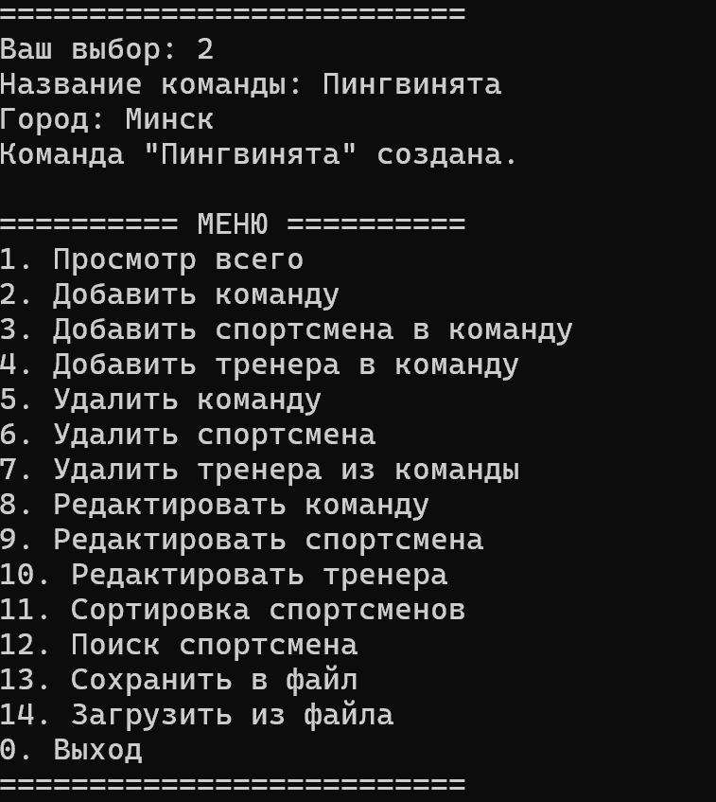

Рисунок 1 – Пример работы программы

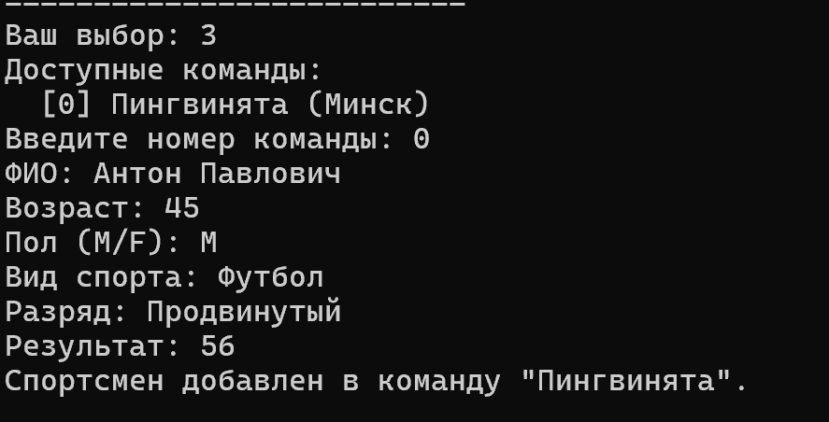

Рисунок 2 – Пример работы программы

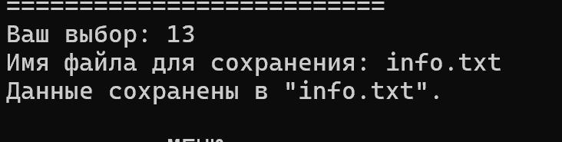

Рисунок 3 – Пример работы программы

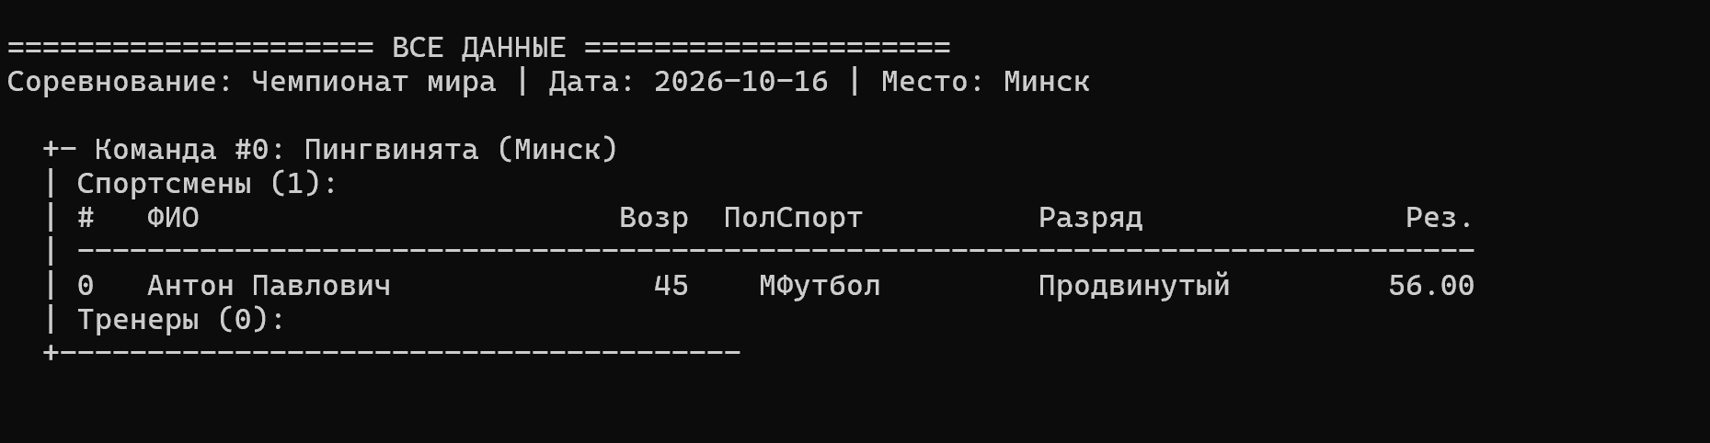

Рисунок 4 – Пример работы программы

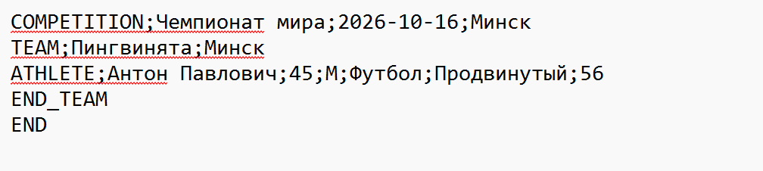

Рисунок 5 – Пример вывода в файл

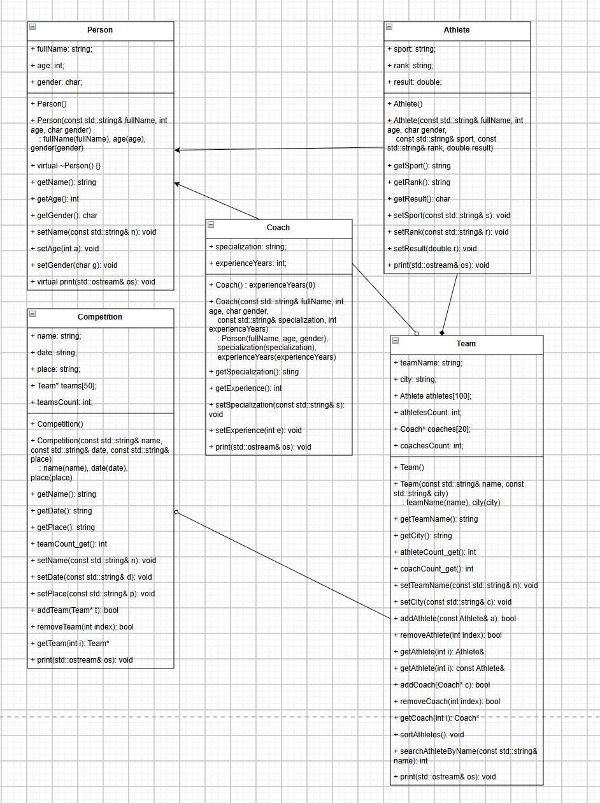

Рисунок 6 – UML диаграмма созданных классов

ОТВЕТЫ НА КОНТРОЛЬНЫЕ ВОПРОСЫ

1. Что такое поток в языке C++?
Поток в C++ — это объект потокового класса, через который выполняется ввод или вывод данных (последовательность байтов, связанная с источником или приёмником).
2. Какой класс является базовым для большинства потоковых классов ввода-вывода?
Базовый класс — ios_base (от него происходят basic_ios, а далее istream/ostream/iostream).
3. Истинно ли утверждение «потоки делятся на входные и выходные»?
Истинно. Потоки делятся на входные (istream, ifstream), выходные (ostream, ofstream) и двунаправленные (iostream, fstream).
4. Что определяет флаг skipws при его использовании с объектом cin?
skipws управляет пропуском пробельных символов (пробелов, табов, переводов строк) при извлечении из cin. Установлен по умолчанию; noskipws отключает пропуск.
5. Напишите сигнатуру функции main(), позволяющую программе использовать аргументы командной строки. Запустите приложение, передав аргументы в функцию main(). В каких ситуация необходимо передавать аргументы в функцию main()?
int main(int argc, char* argv[]), где argc — количество аргументов, argv — массив строк-аргументов. Аргументы нужны, когда программе передаются параметры из командной строки (имя файла, режим работы, ключи и т.п.).
6. Что собой представляют стандартные потоки ввода/вывода?
Стандартные потоки ввода/вывода — предопределённые объекты: cin (клавиатура), cout (экран), cerr (небуферизованный поток ошибок), clog (буферизованный поток ошибок).
7. Какой заголовочный файл необходимо подключить для работы с потоками ввода/вывода?
Заголовочный файл — <iostream> (для файловых потоков — <fstream>, для манипуляторов — <iomanip>).
8. Что представляет собой поток форматированного вывода? Какие функции обеспечивают форматированный вывод?
Поток форматированного вывода — это вывод, при котором данные преобразуются по заданным правилам (ширина поля, точность, система счисления, выравнивание и т.д.). Обеспечивают функции: setf(), unsetf(), width(), precision(), fill(), а также манипуляторы setw(), setprecision(), setfill(), setiosflags(), resetiosflags().
9. Для чего предназначена библиотека ввода/вывода iomanip?
<iomanip> предназначена для использования манипуляторов форматирования ввода-вывода с аргументами: setw, setprecision, setfill, setiosflags, resetiosflags.
10. Напишите оператор, который позволит считать с консоли строку данных?
getline(cin, str); // для std::string
cin.getline(buf, size); // для char-массива

Выводы. В ходе выполнения лабораторной работы были изучены особенности работы с потоками ввода/вывода в C++. Были рассмотрены различные флаги и то, для чего они применяются. Также были изучены новые манипуляторы потока и разобран принцип их работы.

